Lab 6.1: CSS (phần i)

Mục tiêu
Kết thúc bài thực hành này bạn có khả năng
- Biết cách sử dụng CSS Flexbox

Nội dung

Bài 1: Ứng dụng tranform, transition & animation
Màn hình 1
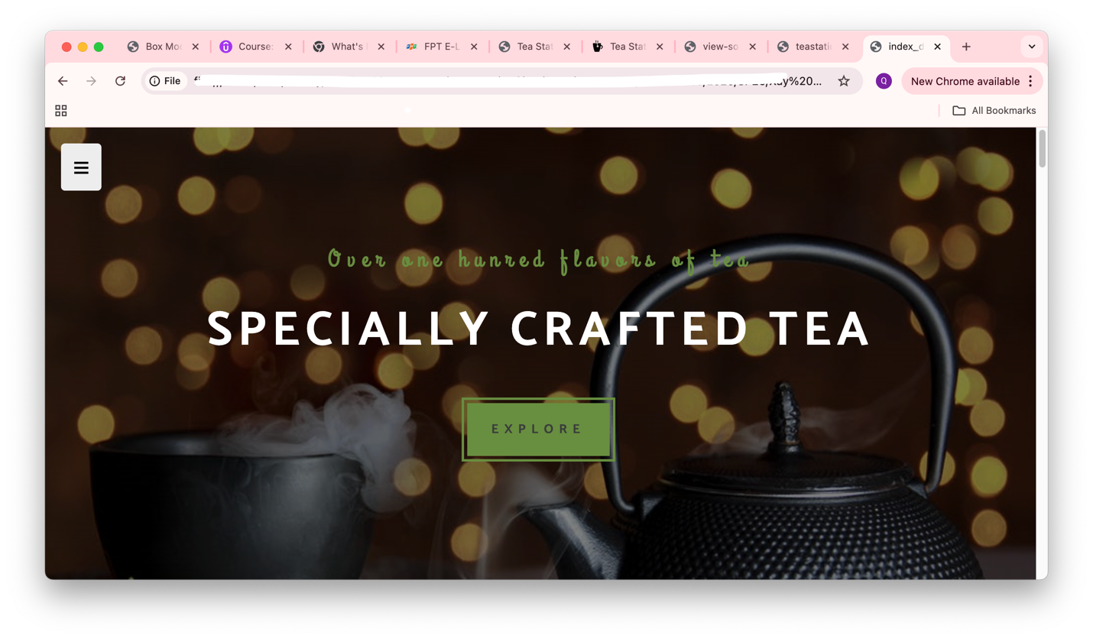
Hướng dẫn
.header {
……
display: flex;
flex-direction: column;
justify-content: center;
align-items: center;
overflow: hidden;
text-align: center;
}
Màn hình 2
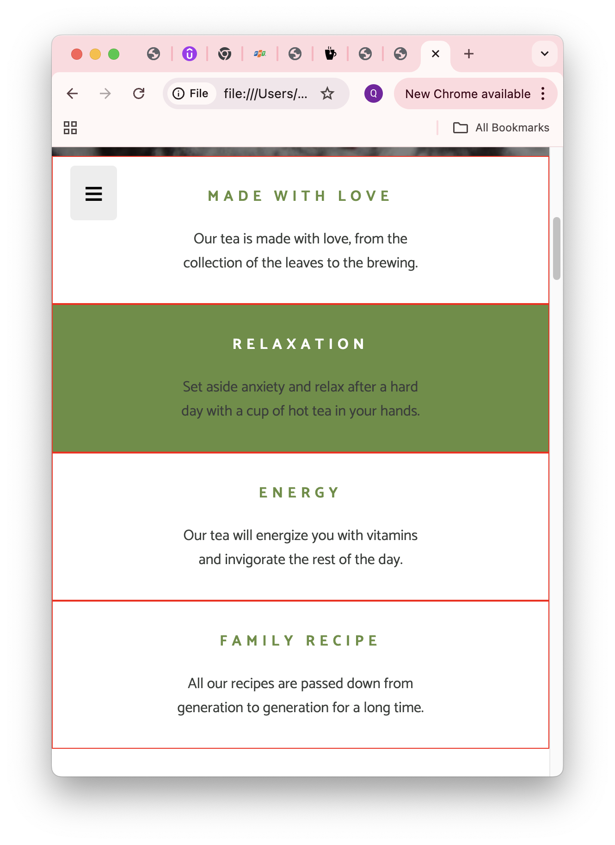
Hướng dẫn
.feature_item {
……
display: flex;
flex-direction: column;
text-align: center;
gap: 2rem;
transition: var(--mainTransition);
}

Bài 2: GV cho thêm

*** Yêu cầu nộp bài:

SV nén file (hoặc share thư mục google drive) bao gồm các yêu cầu đã thực hiện trên, nộp LMS đúng thời gian quy định của giảng viên. KHÔNG NỘP BÀI COI NHƯ KHÔNG CÓ ĐIỂM.
--- Hết ---

